Муниципальное бюджетное дошкольное образовательное учреждение Детский сад комбинированного вида №32

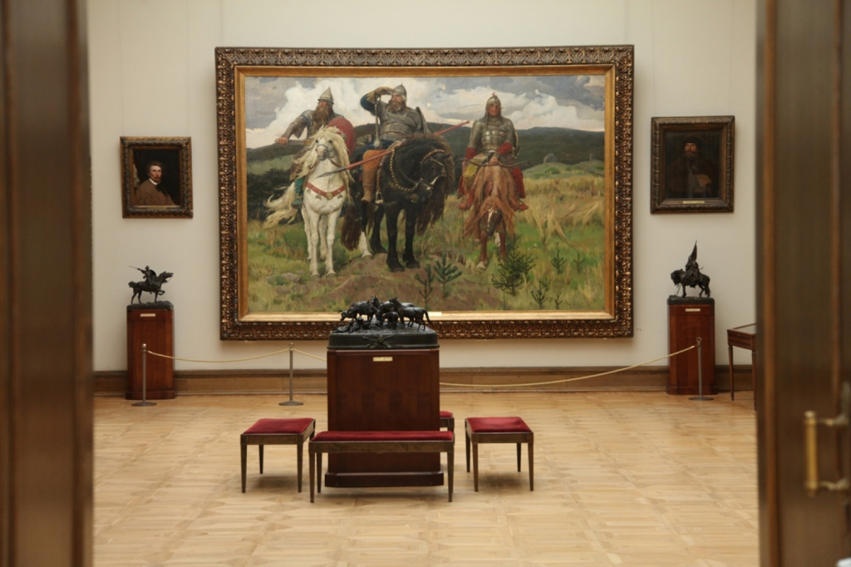

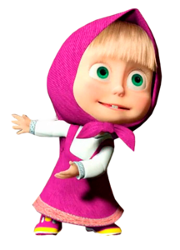

Конспект непосредственно образовательной деятельности для детей группы компенсирующей направленности с фонетико-фонематическими нарушениями речи

Подготовили: Левицкая Т.В., воспитатель высшей квалификационной категории, Комракова З.К., старший воспитатель высшей квалификационной категории

2017 год

Цель: Развивать речь детей посредством знакомства с произведениями живописи.
Задачи:
- воспитательные: воспитывать интерес и любовь к художественному слову, к произведениям живописи;
- развивающие: развивать коммуникативные умения; развивать звуковую и интонационную культуру речи; развивать устойчивый интерес к произведениям живописи; развивать память детей путем заучивания стихотворного речевого материала;
- образовательные: продолжать знакомить с творчеством Виктора Васнецова; обогащать активный словарь детей (галерея, картина, Экскурсия);
- коррекционнные: упражнять в правильном употреблении сформированных грамматических категорий; закреплять речевые навыки, усвоенные детьми на логопедических занятиях; целенаправленно активизировать отработанную лексику; совершенствовать артикуляционную, тонкую и общую моторику; создать условия для проявления речевой активности и подражательности, преодоления речевого негативизма.
Интеграция образовательных областей: «Физическое развитие»,
«Познавательное развитие», «Речевое развитие», «Художественно-эстетическое развитие», «Социально-коммуникативное развитие».
Современные образовательные технологии: игровые, здоровьесберегающие.

Материалы и оборудование:
Проектор; видеоролик «Песня юного художника» из мультфильма «Маша и медведь»; бумажный силуэт сарафана; магнитная доска; магнитики; солнышко (мягкая игрушка); большая кисть в «юбочке»; заготовки из бумаги для вырезывания цветов.
Предшествующая работа.
- знакомство с биографией художника, просмотр презентации «Творчество Виктора Васнецова»;
- рассматривание репродукций картин Виктора Васнецова сказочного и былинного жанра, беседы по их содержанию;
- чтение русских народных сказок и былин;
- заучивание стихов-загадок о картинах В.Васнецова;
- разучивание пальчиковой гимнастики «Художник»;
- разучивание физкультминутки «Я – художник»;
- знакомство с мнемогимнастикой для глаз «Солнце, тучка и лебедь»;
- рисование по мотивам сказочных картин В.Васнецова совместно с родителями дома и организация выставки работ в детском саду.

Организационный момент.
Дети заходят в зал, здороваются с гостями и встают в круг.
Воспитатель.
Вариант 1. Ребята! Посмотрите, какой сегодня замечательный солнечный день. А когда солнышко светит, и настроение у людей доброе, хорошее.
Вариант 2. Ребята, посмотрите, какой сегодня пасмурный день. В такую погоду и настроение у людей грустное. Как же нам поднять настроение? Хотите, я подскажу?
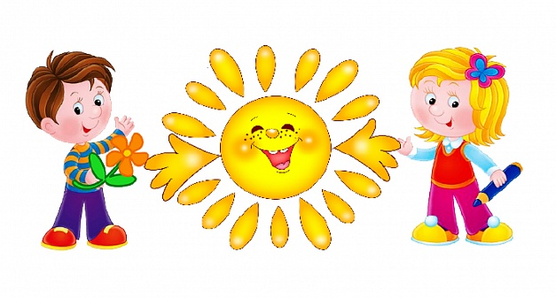 У нас есть свое солнышко. Оно ненастоящее, но очень милое, доброе и мягкое. И так приятно прикоснуться к нему. Поиграем с нашим солнышком? Будем передавать друг другу солнышко и произносить добрые пожелания друг другу, чтобы в сердце каждого из вас поселилось лучистое солнышко и согрело вас своим теплом
.
Слайд №1. «Солнышко».
Проводится игра на развитие
коммуникативных умений «Солнышко».

Ход занятия.
Воспитатель. Ребята, было очень приятно
услышать ваши пожелания друзьям.
Я рада, что вы такие добрые и приветливые.
И поэтому я приготовила для вас сюрприз.
Только тихо, не шумите,
И сюрприз мой не спугните.
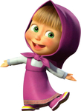Сюрприз мой спрятался пока!
А теперь настала его пора.
Входит Маша.
Маша.
Ой, как много здесь детей,
Давайте познакомимся скорей.
Я - из мультика Маша.
Знаю, что любимица ваша.
Дети.
А мы - ребята из группы «Речецветик»,
Знаем много всего на свете.
Сегодня мы будем беседовать о картинах,
На которых много героев сказочных и былинных.
Маша.
А я ведь тоже картины люблю рисовать.
Могу вам об этом мультик показать.
На экране демонстрируется видеоролик «Песня Юного художника» из мультфильма «Маша и Медведь».

Воспитатель.
Маша, ты - молодец. Мы увидели, что ты любишь рисовать. А хочешь, мы тебя познакомим с картинами настоящего художника-сказочника Виктора Васнецова.
Маша. Ну, прямо очень, очень, очень хочу. Я ведь такая любознательная.
Воспитатель.
Ну, тогда присоединяйся к нам. Ребята, много знают об этом художнике и его картинах. Сейчас мы поиграем в игру «Угадай картину» и ты многое узнаешь. Ребята будут читать нам стихи-загадки, а мы – отгадывать название картин. Таким образом, мы совершим экскурсию по залам галереи, где представлены картины Виктора Васнецова.
Слайд № 2. Зал Третьяковской галереи.
Воспитатель. И так, мы в картинной галерее и слушаем первую загадку.
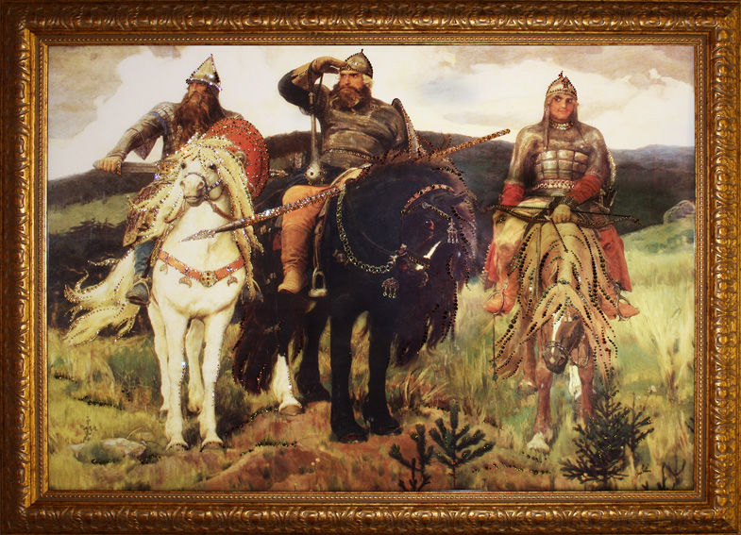Ребенок.
Знакомы нам по сказкам и былинам
Три друга, три товарища старинных.
Плечом к плечу с врагами бились три богатыря:
Алеша, Добрыня и Илья.
Дети .Это картина называется «Богатыри».
Слайд №3. Картина Виктора Васнецова «Богатыри».
Воспитатель.
Правильно, это картина Виктора Васнецова «Богатыри». На ней изображены три богатыря. Давайте вспомним имена былинных богатырей.
Кто изображен на картине справа?
Дети. Справа на картине изображен Алеша-Попович.
Воспитатель. Правильно. А кто изображен в центре?
Дети. В центре на картине изображен Илья-Муромец.
Воспитатель. Правильно. А кто изображен на картине слева?
Дети. Слева на картине изображен Добрыня-Никитич.
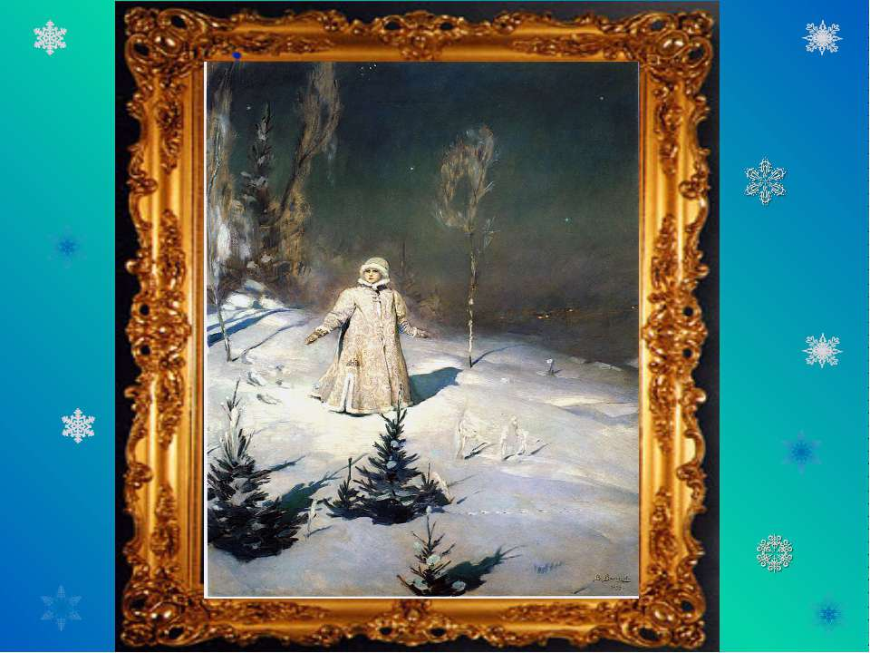Воспитатель. Правильно. Теперь послушаем следующую загадку.
Ребенок.
Непроглядный темный лес.
Льется на поляну лунный свет с небес.
Вдалеке видна деревня.
Вид загадочный и древний!
В шубе, в шапочке парчевых
И мехами обрамленных,
Стоит девушка одна.
Видно, что встревожена она.
Дети. Это картина «Снегурочка».
Слайд №4. Картина Виктора Васнецова «Снегурочка».
Воспитатель. На картине мы видим стоящую на лесной поляне, освещенной лунным светом, девушку. Как ее зовут?
Дети. Эту девушку зовут Снегурочка.
Воспитатель. Маша, тебе понравилась картина.
Маша. Картина мне понравилась. Но посмотрела я на зимнюю картину и мне что-то очень холодно стало. Снегурочка-то в теплой шубке, а у меня тонкий сарафанчик.
Воспитатель. Сейчас, Маша, мы тебя согреем.
Слайд № 5. «Солнышко».
Затем на экран выводится видеоролик
«Солнце, тучка и лебедь».
Проводиться мнемогимнастика для глаз.

Маша. Вот теперь мне тепло стало. Можно следующую загадку загадывать.
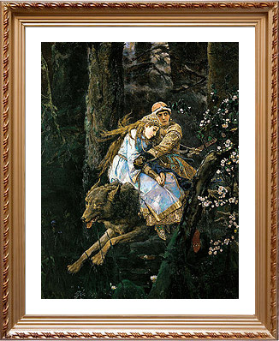Ребенок.
Лес потревоженный шумит,
Ветвями мощными смыкаясь.
Могучий зверь по лесу мчит,
Земли едва-едва касаясь.
Он на своей спине несет
Двоих - Ивана и Елену,
Летит стремительно вперед,
Спасая девушку из плена.
Дети. Это картина «Иван-царевич на сером волке».
Слайд № 6. Картина Виктора Васнецова «Иван-царевич на Сером волке».
Воспитатель. Правильно. На картине мчится царевич в глухом лесу на сером волке и крепко обнимает Елену Прекрасную. А из какой сказки эти персонажи?
Дети. Эти герои из русской народной сказки «Иван-царевич и серый волк».
Воспитатель. Правильно. Молодцы. Послушайте теперь следующую загадку.
Ребенок.
В темном лесе есть избушка.
Стоит задом наперед.
А в избушке той старушка,
Одинешенька живет.
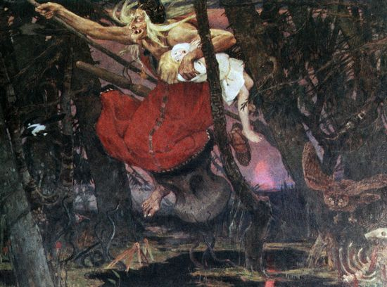Нос крючком, глаза большие,
Словно угольки горят.
Ух, сердитая какая!
Дыбом волосы стоят.
Дети. Это картина «Баба Яга».
Слайд №7. Картина Виктора Васнецова «Баба-Яга».
Воспитатель: Верно. На картине изображена Баба-Яга. Она летит на метле и держит в руках ребеночка. Баба Яга встречается во многих русских народных сказках. А это картина, к какой сказке?
Дети. Это картина к сказке «Гуси-лебеди».
Воспитатель. Все верно. А сейчас я предлагаю всем на несколько минут стать художниками.
Проводиться физкультминутка «Художник».
Художник картину всю ночь рисовал, Движения руками вверх и вниз
Работал на совесть, покоя не знал «Вытирают» лоб поочередно
правой и левой руками
И вот на картине - ели высокие, Поднимают руки вверх
А рядом сосны широкие, Разводят руки в стороны
А потом мы увидели небосвод, Поднимают руки вверх
Где звезда веселый танец свой ведет, Кружатся
Снежинки летели прямо на нас. Выполняют «фонарики»)
А мы будем снова играть сейчас.

Воспитатель.
Продолжим нашу игру-путешествие по залам картинной галереи.
Послушайте следующую загадку.
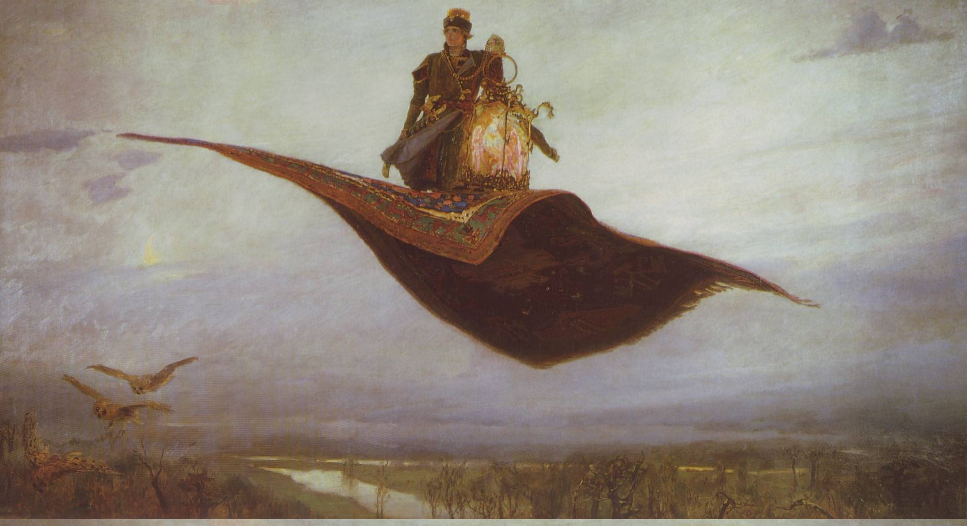Ребенок.
На картине чудо-птица,
Настоящая царица.
Удивляют красотой
Перья, хвостик золотой.
Светом радужным искрится.
А зовут ее ……..
Дети: ….жар-птица.
Слайд № 6. Картина Виктора Васнецова «Ковер-самолет».
Воспитатель. Молодцы! Действительно, на картине изображена Жар-птица. Но картина называется по-другому. Как?
Дети. Картина называется «Ковер-самолет».
Воспитатель. А что еще изображено на картине? Кто нам об этом расскажет?
Ребенок. Клетку с Жар-птицей держит Иван-царевич. Он летит на сказочном ковре-самолете.
Воспитатель. А теперь слушайте следующую загадку.
Ребенок.
В густом лесу есть озеро глухое,
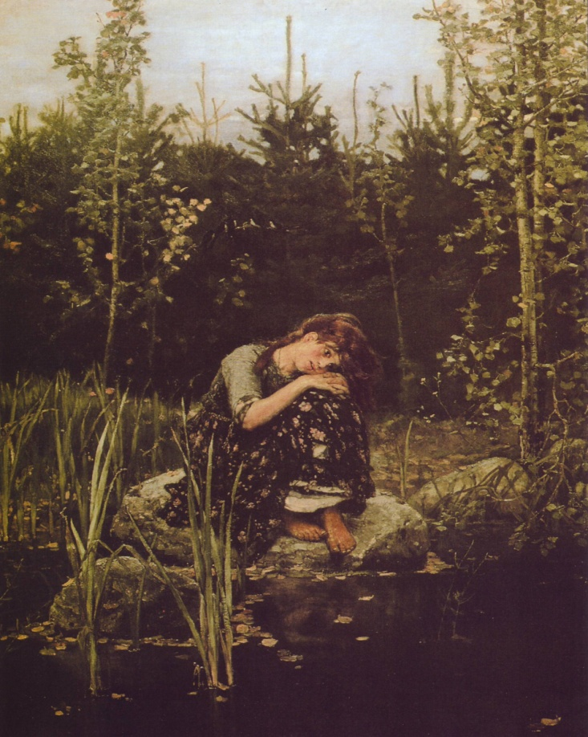И там, на диком озере глухом
Есть берега, заросшие травою,
И камень, весь покрытый мхом.
Когда к закату ясный день клонится,
Сюда одна, печальна и бледна
Идет Аленушка, на камень тот садится,
И братца все зовет она.
Дети. Эта картина называется «Аленушка».
Слайд № 7. Картина Виктора Васнецова «Аленушка».
Воспитатель. Опять вы правильно угадали картину. Молодцы! А к какой же сказке эта картина?
Ребенок. Эта картина к русской народной сказке «Сестрица Аленушка и братец Иванушка».
Воспитатель.
- Кто изображен на картине? (На картине изображена девочка). - Как ее зовут? (Девочку зовут Аленушка).
- Где находится Аленушка? (Девочка сидит на камне на берегу озера). - Как художник показал, что она горюет? (У девочки лицо грустное, она склонилась над водой)
- Что окружает девушку на картине? (лес, деревья)
- Какое время года изображено? (На картине изображена осень).
- А почему вы так решили?(Потому что на деревьях и на воде желтые листочки).
- А какие краски художник использовал для написания этой картины? (Художник использовал серые, зеленые, желтоватые краски).
- На картине видно, что Аленушка горюет. Как художник это показал? (У Аленушки лицо грустное, она склонилась голову на колени).
- Что вы чувствуете, глядя на эту картину? (Мне жалко Аленушку). - Давайте хоть немножко порадуем Аленушку и изготовим для нее новый сарафан? Я вырезала силуэт сарафана из бумаги и принесла заготовки для цветов. Будем вырезывать цветы и украшать ими сарафан. Но сначала давайте разомнем пальчики.
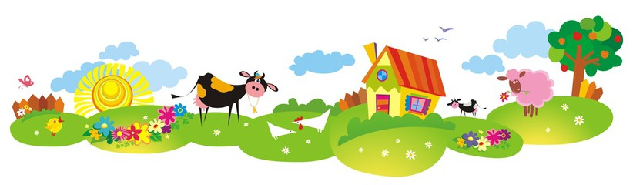Слайд № 8. «Деревенский пейзаж».
Проводится пальчиковая гимнастика:
«Художник»
Я взял бумагу, карандаш,
Нарисовал дорогу.
Поворот ладони левой руки к себе, пальцы вместе («лист бумаги»). Указательный палец правой руки — «карандаш». Провести пальцем по левой ладони линию — «дорогу».
На ней быка изобразил,
А рядом с ним корову.
Руки сжаты в кулаки, большой палец и мизинец каждой из них слегка оттопыриваются в стороны, показывая рога быка и коровы. Дети произносят: «Му-у!..»
Направо дом,
Пальцы складываются домиком.
Налево сад...
Кисти рук скрещиваются в запястьях («деревья»), шевелить раздвинутыми пальцами («ветер раскачивает ветки»).
В лесу двенадцать кочек.
Указательным пальцем правой руки рисуют точки на левой
ладони.
На ветках яблочки висят,
Встряхивание кистей — имитация капель дождя.
И дождичек их мочит.
Потом поставил стул на стол,
Левая рука сжимается в кулак и кладется на приподнятую вверх ладонь правой.
Тянусь как можно выше.
Левый кулак медленно разжимается, пальцы с напряжением
тянутся вверх.
Уф! Свой рисунок приколол —
Совсем неплохо вышел!
Правая рука разглаживает воображаемый рисунок – поднятую в вертикальном положении левую ладонь. Улыбка удовлетворения на лице.

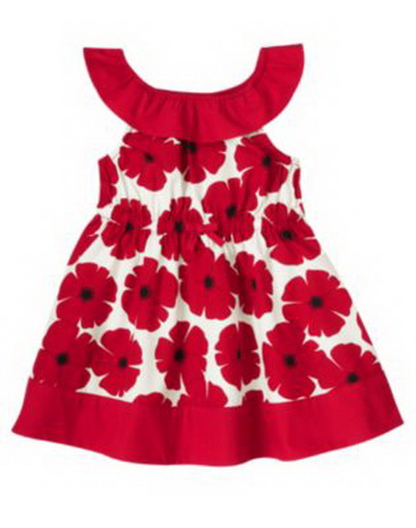 Слайд № 8. Сарафан.
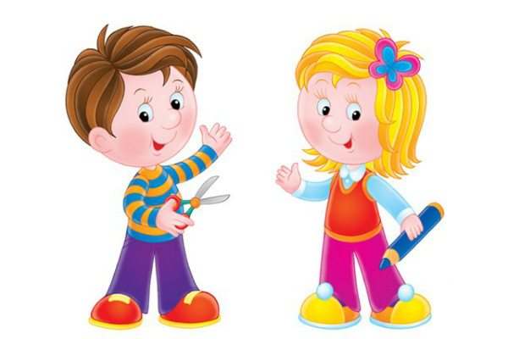 Воспитатель. Ну, а теперь, вырезайте цветы,
потом магнитиками прикрепите к сарафану
на магнитной доске

Рефлексия.
Воспитатель. Ребята, я предлагаю вам отгадать загадку:
Свою косичку без опаски
Она обмакивает в краски,
Потом окрашенной косичкой
В альбоме водит по страничке.
Дети. Это кисточка.
Воспитатель показывает большую кисточку в юбочке.
Ребята, эта забавная кисточка поможет нам вспомнить о том, что происходило сегодня во время нашей необычной экскурсии. Я буду задавать вопросы, а вы будете передавать кисточку и отвечать на них.

Вопросы.
- Как зовут художника картин, с которыми мы познакомили Машу? - А как называются эти картины? - Где находятся картины художника Васнецова, где их можно увидеть зрителям?
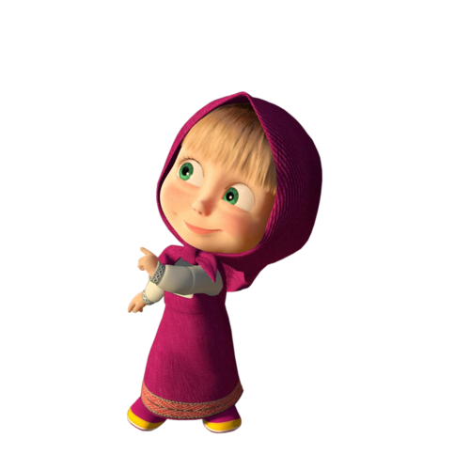
Воспитатель. Наша экскурсия подошла к концу. Маша,
тебе понравилось с нами играть?
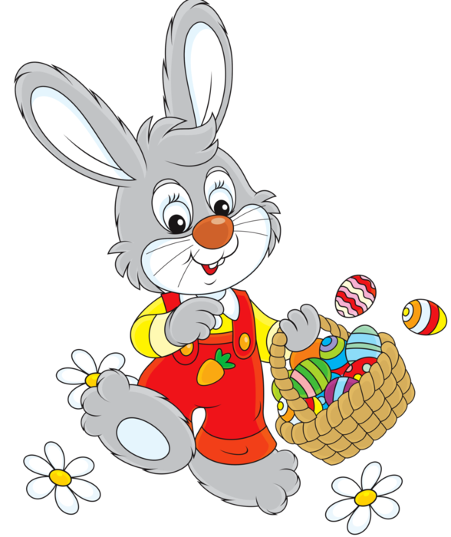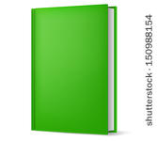Маша. Ой! Так здорово все было. Я Мише обязательно расскажу
о сказочных картинах Васнецова и во все игры поиграю с ним.
Спасибо вам всем. Я хочу подарить вам замечательные прописи,
которые помогут подготовиться к школе. Ну, побежала я к Мише,
а то ведь ему скучно без меня. До свидания!
Маша под музыку выходит из зала.
Воспитатель. Ребята, а нам пора возвращаться в группу.

Дети прощаются и покидают зал.

